Дата: 21.03.22

Клас: 3 – Б

Предмет: ЯДС

Вчитель: Лисенко О. Б.

Тема: **Чому важливо поєднувати працю і відпочинок.**

**Мета**: продовжувати формування вміння дотримуватися розпорядку дня, слідкувати за своїм здоров’ям; формувати позитивне ставлення до виконання фізичних вправ як запоруки здоров’я; виховувати прагнення до здорового способу життя; продовжувати вчити виявляти пізнавальну активність на уроках, співпрацювати і взаємодіяти з іншими у різних ситуаціях (навчання, гра); продовжувати формувати вміння працювати у спільноті, дотримуючись правил; виховувати дружні стосунки в класі, спільноті, розвивати увагу, мислення, мовлення.

**Хід уроку**

**Користуйтеся презентацією під час опрацювання даної теми уроку.**

**1. Організаційний момент.**

***Приготуйте, будь ласка, все, що потрібно для уроку: підручник, зошит, ручку, олівці.***

***Старанно працюйте. Не забувайте робити хвилинки відпочинку та релаксації під час уроку.***

**2. Актуалізація опорних знань**

***1)* Фенологічні спостереження. Вправа «Синоптик».**

***Дайте характеристику сьогоднішньому дню.***

**2)Пригадайте.**

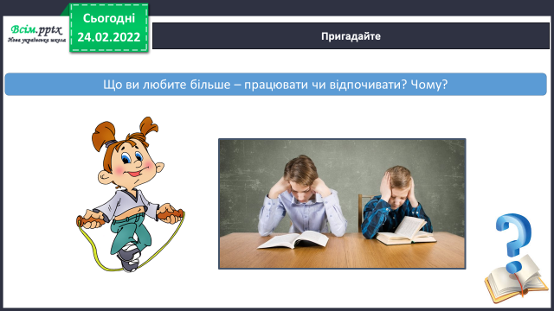

**3. Повідомлення теми уроку.**

**- *Сьогодні ми будемо міркувати чому важливо поєднувати працю і відпочинок,***

***дотримуватися розпорядку дня, слідкувати за своїм здоров’ям.***

**4. Вивчення нового матеріалу.**

**1) Попрацюйте з підручником на ст. 64.**

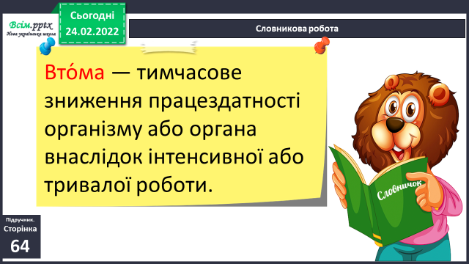

**2) Розгляньте діаграму, яка відображає результативність навчання людини, що вивчає іноземну мову.**

**З’ясуйте, скільки пар слів людина запам’ятовує впродовж кожної наступної години навчання.**

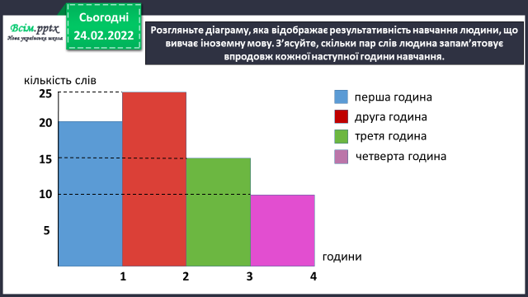

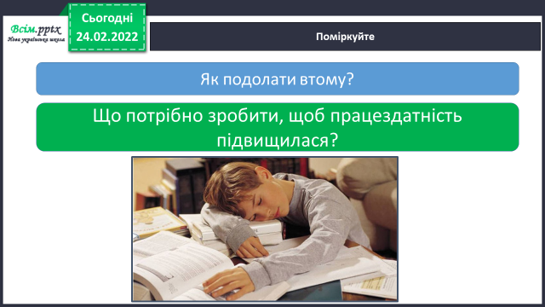

**3) Поміркуйте:**

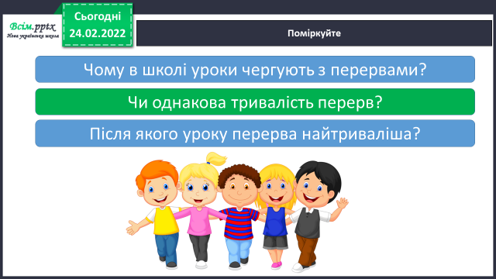**4) Попрацюйте з підручником ст.65.**

**Поміркуйте:**

**5. Закріплення вивченого.**

**1) Які із зображених видів відпочинку належать до активного, а які — до пасивного? Доповніть цей перелік.**

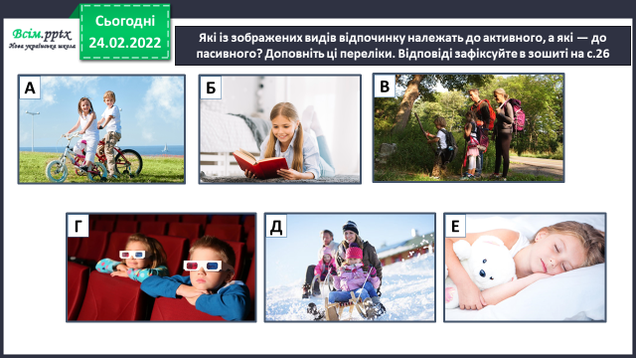

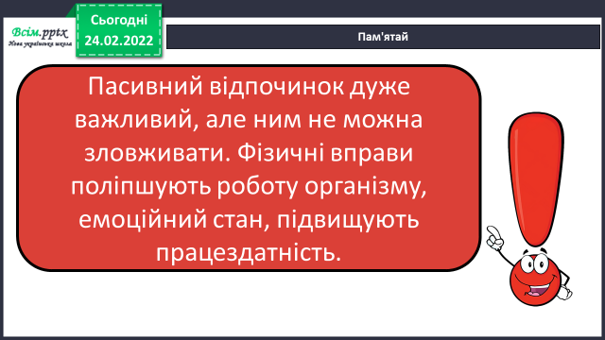**Пам'ятайте:**

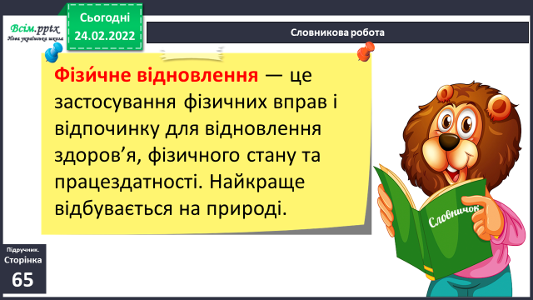

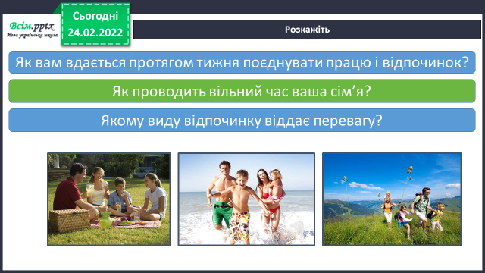**2) Поміркуйте:**

**3) Робота в зошитах ст.26 - 27.**

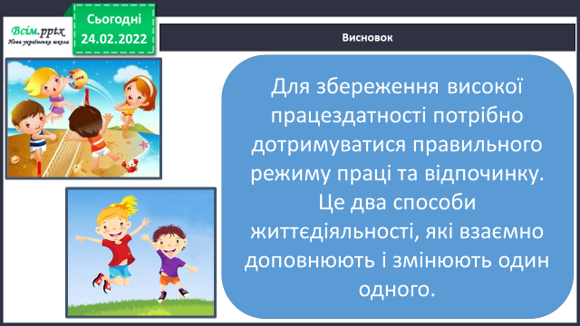**6. Підсумок**

**1) Висновок.**

**2) Чи знаєте ви, що…**

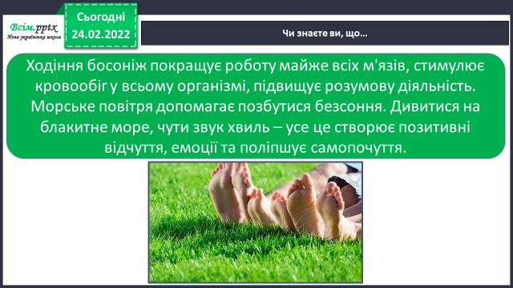

**3) Домашнє завдання.**

**Підручник ст. 64 – 67, зошит ст. 26 – 27.**

**4) Вправа «Загадкові листи».**

